

Trivium Scrum
Sistemas de gestión de calidad
Documentación del Sprint n°1
Institución: E.P.E.T N°20
Asignatura: Gestión de calidad de software
Docente (Product Owner): Alejandro Zeballos
Curso: 6° 5ta
Fecha de entrega: 13 / 10 / 2026

Integrantes del equipo y roles
Integrante | Rol asignado
Iván Bou Farah | Scrum Master y Diseñador
Tiago Curbelo | Programador
Matías Gelormino | Tester

Sprint n°1
Período de trabajo: del 07/09/2026 al 23/09/2026.
Fecha de entrega de la documentación: 13/10/2026.

Objetivo del Sprint (Sprint Goal)
Diseñar las pantallas correspondientes a las historias de usuario US-01 a US-07 (adelantando además US-08, US-16 y US-17) y programar la página de Inicio (US-01) con su menú de navegación responsive, dejando la estructura base lista para desarrollar las sub páginas de las historias US-02 a US-07.

Roles
Iván Bou Farah: Scrum Master y Diseñador.
Matías Gelormino: Tester.
Tiago Curbelo: Programador.

Historias de usuario
Historias de usuario a hacer en este Sprint: US-01, US-02, US-03, US-04, US-05, US-06 y US-07.
Historias de usuario hechas: US-01.
Historias de usuario diseñadas: US-01, US-02, US-03, US-04, US-05, US-06, US-07, US-08, US-16 y US-17.

Planificación y artefactos iniciales

Pila del Producto (Product Backlog)
Lista priorizada acordada con el Product Owner (docente). El orden de la columna "Prioridad" es el orden del backlog entregado.
Prioridad | ID | Historia de usuario (resumen) | Sección | Sprint
1 | US-01 | Ver la página de inicio: presentación general, introducción a los temas y acceso rápido a las secciones. | Inicio | 1
2 | US-02 | Acceder a "Fundamentos": conceptos de calidad, métricas y estándares ISO 9126/25000. | Gestión de la Calidad del Software | 1
3 | US-03 | Acceder a "Técnicas de Aseguramiento de la Calidad": tipos, niveles y técnicas de pruebas. | Gestión de la Calidad del Software | 1
4 | US-04 | Acceder a "Herramientas de Calidad": gestión de pruebas, seguimiento de defectos y análisis de calidad. | Gestión de la Calidad del Software | 1
5 | US-05 | Conocer el Ciclo de Vida del Desarrollo de Software (SDLC): etapas e importancia. | Procesos de Desarrollo de Software | 1
6 | US-06 | Ver "Modelos Tradicionales": cascada, V e iterativo/incremental, con ventajas, desventajas y cuándo usarlos. | Procesos de Desarrollo de Software | 1
7 | US-07 | Ver imágenes o gráficos ilustrativos en Modelos Tradicionales. | Procesos de Desarrollo de Software | 1
8 | US-08 | Acceder a "Metodologías Ágiles": Scrum, Kanban y XP, principios, roles, ceremonias y artefactos. | Procesos de Desarrollo de Software | A planificar
9 | US-09 | Ver imágenes o gráficos ilustrativos en Metodologías Ágiles. | Procesos de Desarrollo de Software | A planificar
10 | US-10 | Acceder a la descripción profunda de Scrum (roles, sprints, backlog, dailies, review y retrospective). | Metodologías en Detalle | A planificar
11 | US-11 | Acceder a la sección de Kanban como herramienta de gestión de procesos. | Metodologías en Detalle | A planificar
12 | US-12 | Acceder al "Glosario" con definiciones de términos clave. | Recursos y Aprendizaje | A planificar
13 | US-13 | Acceder a "Preguntas Frecuentes" para resolver dudas comunes. | Recursos y Aprendizaje | A planificar
14 | US-14 | Ver "Enlaces de Interés": recursos externos, artículos, libros y organizaciones. | Recursos y Aprendizaje | A planificar
15 | US-15 | Encontrar "Ejercicios y Casos Prácticos" para reforzar el aprendizaje. | Recursos y Aprendizaje | A planificar
16 | US-16 | Acceder a "Sobre Nosotros": información del equipo y su motivación. | Secciones adicionales | A planificar
17 | US-17 | Usar el "Formulario de Contacto" para enviar consultas o feedback. | Secciones adicionales | A planificar
18 | US-18 | Usar el "Comparador de Metodologías" interactivo (tabla comparativa). | Funcionalidad adicional JavaScript | A planificar
19 | US-19 | Usar la "Encuesta de Preferencias Metodológicas" para recibir una sugerencia de metodología. | Funcionalidad adicional JavaScript | A planificar

Pila del Sprint (Sprint Backlog)
ID | Historia de usuario | Diseño (Iván) | Programación (Tiago) | Testing (Matías) | Estado
US-01 | Página de Inicio e introducción general | Hecho | Hecho | Pendiente | Hecha
US-02 | Sección "Fundamentos de Calidad" | Hecho | Pendiente | Pendiente | Pendiente
US-03 | Sección "Técnicas de Aseguramiento de la Calidad" | Hecho | Pendiente | Pendiente | Pendiente
US-04 | Sección "Herramientas de Calidad" | Hecho | Pendiente | Pendiente | Pendiente
US-05 | Sección "Ciclo de Vida del Desarrollo de Software (SDLC)" | Hecho | Pendiente | Pendiente | Pendiente
US-06 | Sección "Modelos Tradicionales" | Hecho | Pendiente | Pendiente | Pendiente
US-07 | Ilustraciones de Modelos Tradicionales | Hecho | Pendiente | Pendiente | Pendiente
Fuera del alcance del Sprint, el diseño de US-08, US-16 y US-17 se adelantó.

Definición de Hecho (Definition of Done - DoD)
Una tarea o funcionalidad se considera terminada solo si cumple todos estos criterios:
N° | Criterio
1 | Código probado: el Tester lo verificó con la matriz de casos de prueba y no quedan casos en estado Fail.
2 | Sin errores ni warnings en la consola del navegador (JavaScript).
3 | Interfaz adaptativa: se ve y funciona bien en Desktop, Tablet y Mobile, sin desbordamiento horizontal.
4 | Cumple el diseño aprobado y los criterios del Requerimiento del Sistema de la historia de usuario.
5 | HTML correcto: jerarquía de encabezados (h1, h2, h3), imágenes con atributo alt y enlaces internos sin URLs rotas.
6 | Código legible: variables con nombres claros y comentarios donde corresponda.
7 | Código integrado en el repositorio de GitHub con commits descriptivos.
8 | La tarjeta pasó por "En Pruebas" y está en "Hecho" en Trello, con responsable, puntos de historia y etiqueta de rol.

Registros de ceremonias de Scrum

Scrum Diario (Daily Scrum)

Daily Scrum n°1 - 24/09/2026
¿Qué hizo desde el último Daily? Pudimos terminar el diseño de la página, ahora la idea sería que el programador empiece con el HTML, así el tester pueda hacer su trabajo.
¿Qué va a hacer hoy? Podría empezar a hacer las siguientes páginas así, mientras el programador trabaja, yo voy terminando; también el tester debería empezar a hacer el plan de testing.
¿Existen impedimentos o bloqueos? Por ahora todo está yendo bien, aunque el diseño fue un impedimento porque se atrasó mucho; se planea que el diseñador pueda acelerar el proceso de los demás sprints. También, mayormente hay un compañero ausente en los Scrum diarios, aunque eso no se puede resolver porque cada uno tiene sus justificativos.
Integrante | Ayer / avance | Hoy / plan | Impedimento
Iván Bou Farah  (Scrum Master / Diseñador) | Pudo terminar el diseño de la pagina principal | Empezar a hacer las demás paginas | Ninguno.
Tiago Curbelo  (Programador) | Ninguno | Empezar a programar la pagina principal | El retraso de los diseños
Matías Gelormino  (Tester) | Ninguno | Hacer el plan de testing | El retraso de los diseños

Daily Scrum n°2 - 06/10/2026
Integrante | Ayer / avance | Hoy / plan | Impedimento
Iván Bou Farah  (Scrum Master / Diseñador) | Se pudieron hacer los diseños de las sub paginas pero falta hacer algunas correciones | Corregir las paginas | No haber entendido lo que el cliente quería con las sub paginas
Tiago Curbelo  (Programador) | Hizo la pagina de inicio | Empezar con las sub paginas | El retraso de los diseños
Matías Gelormino  (Tester) | ausente | ausente | ausencia

Estado de las historias de usuario y devoluciones recibidas
ID | Estado (Aceptada / Rechazada) | Devolución del Product Owner
US-01 | terminada | aceptada
US-02 | diceñada | captada
US-03 | diceñada | captada
US-04 | diceñada | captada
US-05 | diceñada | captada
US-06 | diceñada | captada
US-07 | diceñada | captada

Retrospectiva del Sprint (Sprint Retrospective)
Eje | Registro del equipo
¿Qué funcionó bien? | El equipo fue muy trabajador y estuvo atento a lo que hacía falta.  Se terminó el diseño de la página principal, lo que permitió que programación empezara con la página de Inicio (US-01).
¿Qué se puede mejorar? | La organización del equipo.  Las ausencias en los Scrum diarios.  El retraso en los diseños, que frenó el trabajo de programación y testing.  Las interrupciones externas (paros y cierre de escuelas).  La comprensión de lo que pedía el cliente para las sub páginas.
Compromisos de acción para el próximo Sprint | 1. El diseñador acelera la entrega de diseños para que programación y testing no queden bloqueados.  2. Antes de diseñar las sub páginas, confirmar con el Product Owner lo que se espera de ellas.  3. Avisar con anticipación las ausencias y dejar por escrito el avance para el Daily.  4. Realizar y registrar un Daily Scrum por clase.

Registros y evidencias por rol

Scrum Master

Gráfico Burndown
El eje X muestra los 13 días hábiles del Sprint (07/09/2026 al 23/09/2026) y el eje Y las historias de usuario pendientes (7 al inicio). La línea ideal baja de forma constante hasta cero; la línea real se completa día a día con las historias que cumplen la DoD.
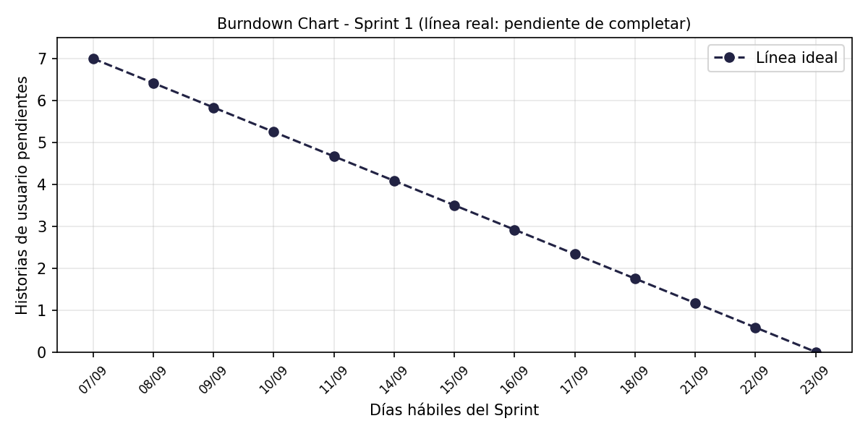

Día | Fecha | Pendiente ideal | Pendiente real
1 | 07/09/2026 | 7 | 7
2 | 08/09/2026 | 6.42 | 7
3 | 09/09/2026 | 5.83 | 7
4 | 10/09/2026 | 5.25 | 7
5 | 11/09/2026 | 4.67 | 7
6 | 14/09/2026 | 4.08 | 7
7 | 15/09/2026 | 3.5 | 7
8 | 16/09/2026 | 2.92 | 7
9 | 17/09/2026 | 2.33 | 7
10 | 18/09/2026 | 1.75 | 7
11 | 21/09/2026 | 1.17 | 7
12 | 22/09/2026 | 0.58 | 7
13 | 23/09/2026 | 0 | 7

Análisis de desviación
Al cierre del Sprint solo la historia US-01 cumplió la Definición de Hecho (1 de 7), por lo que la línea real terminó por encima de la línea ideal. El trabajo pendiente casi no descendió al comienzo porque el diseño de las pantallas se atrasó y programación y testing no pudieron empezar hasta que estuvo terminado (Daily del 24/09). A esto se sumaron las ausencias en los Scrum diarios y las interrupciones por paros y cierre de escuelas. Además, las sub páginas debieron corregirse por no haber entendido bien lo que pedía el cliente (Daily del 06/10).

3. Control de versiones (GitHub)
Enlace al repositorio oficial del grupo | Todavía no hicimos un repocitorio
Historial de commits (git log / grafo de commits) | -

Diseñador (UI/UX y estilos)

Diseño y maquetación
Capturas de las pantallas diseñadas para el sitio.
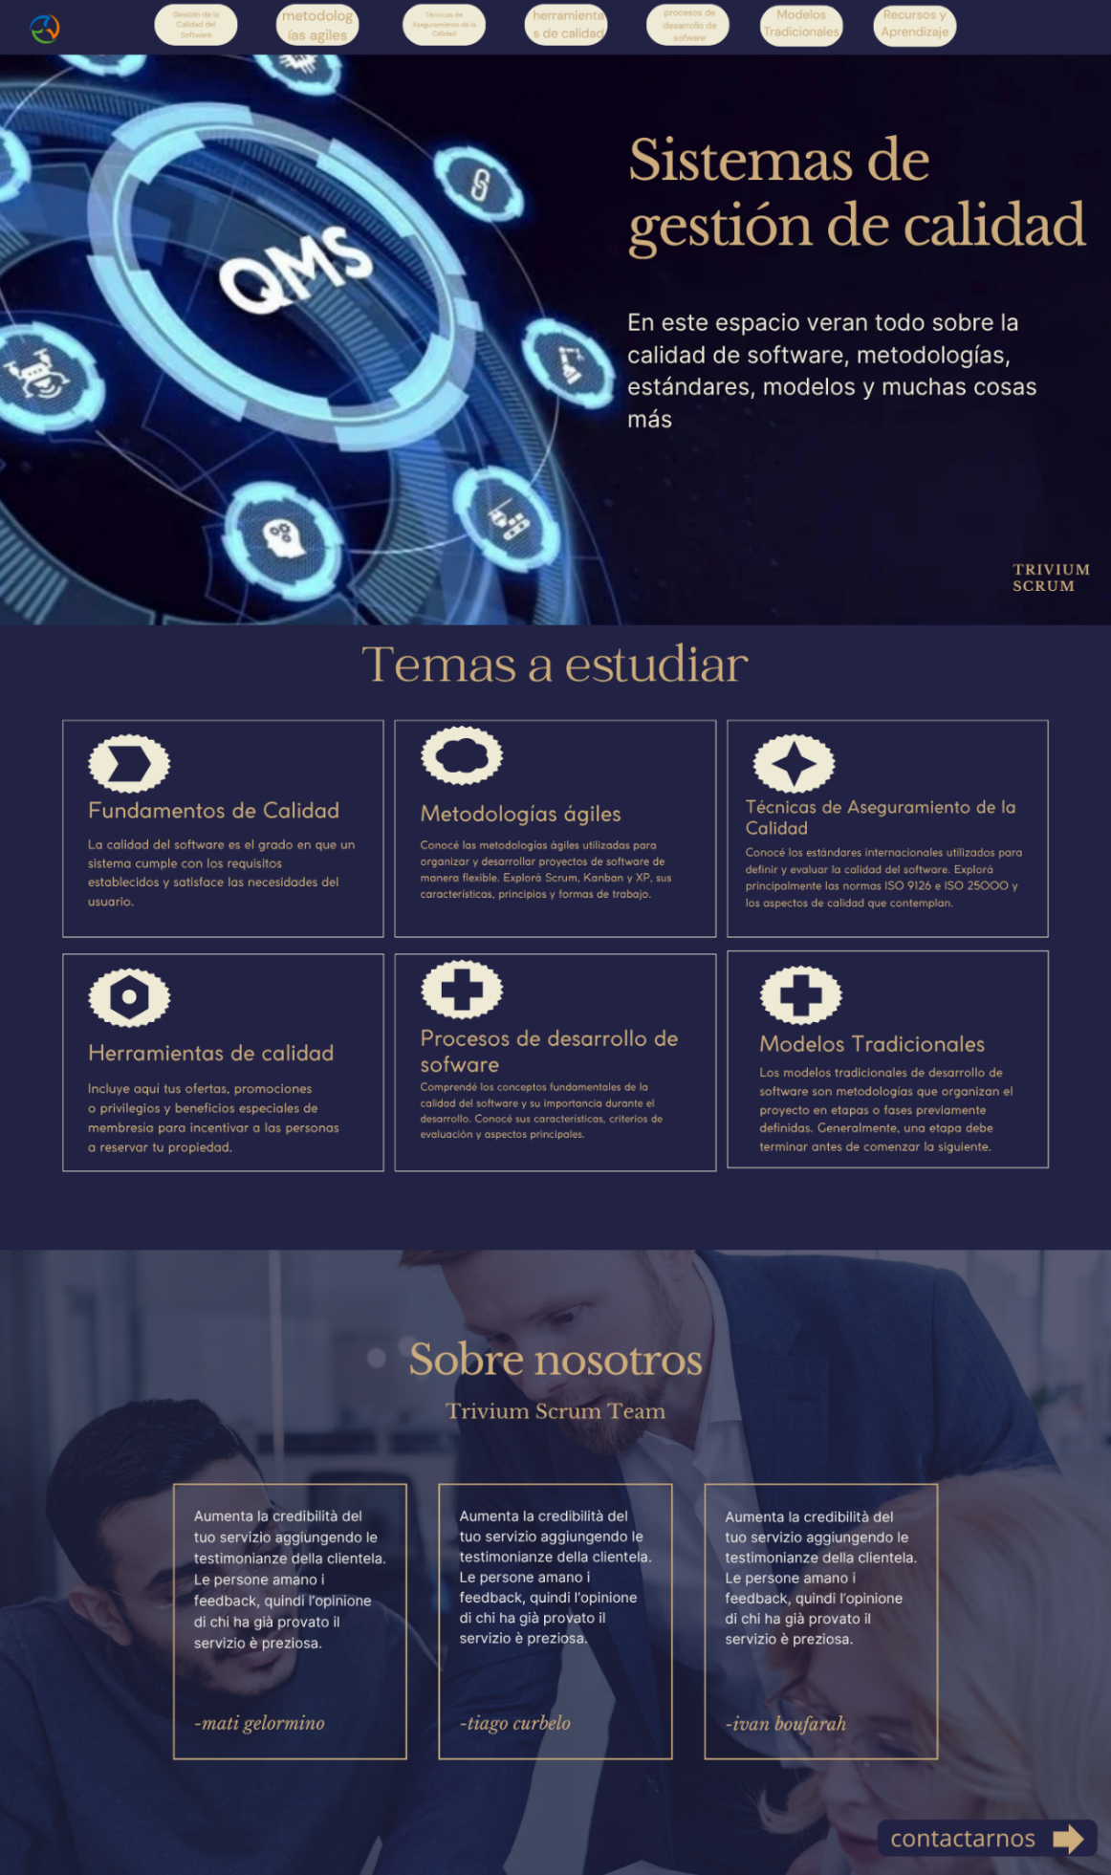
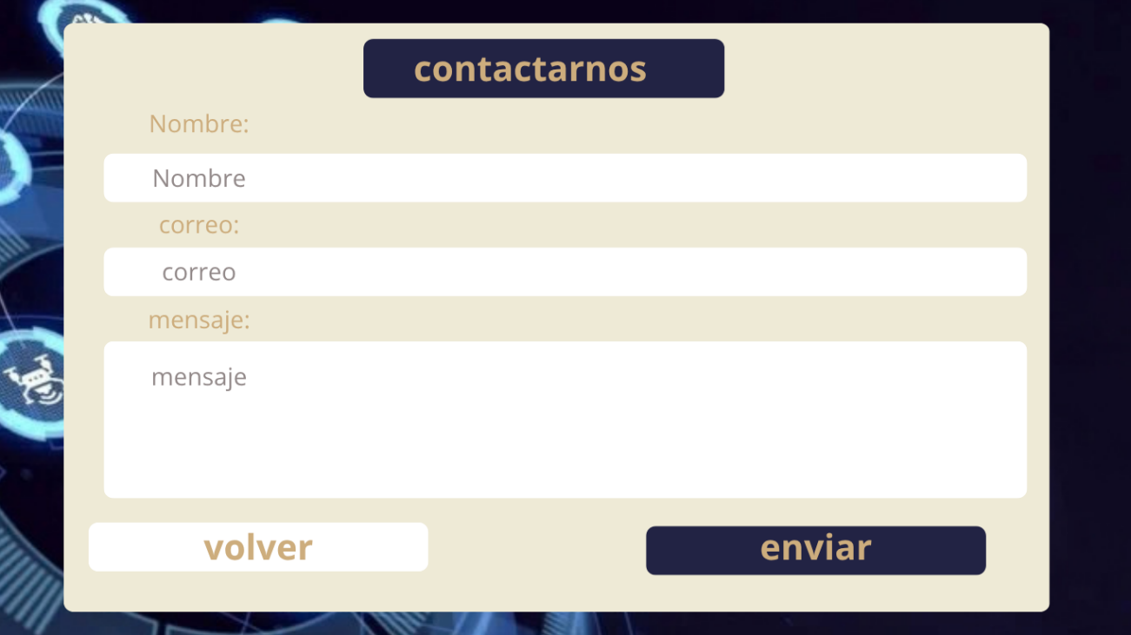
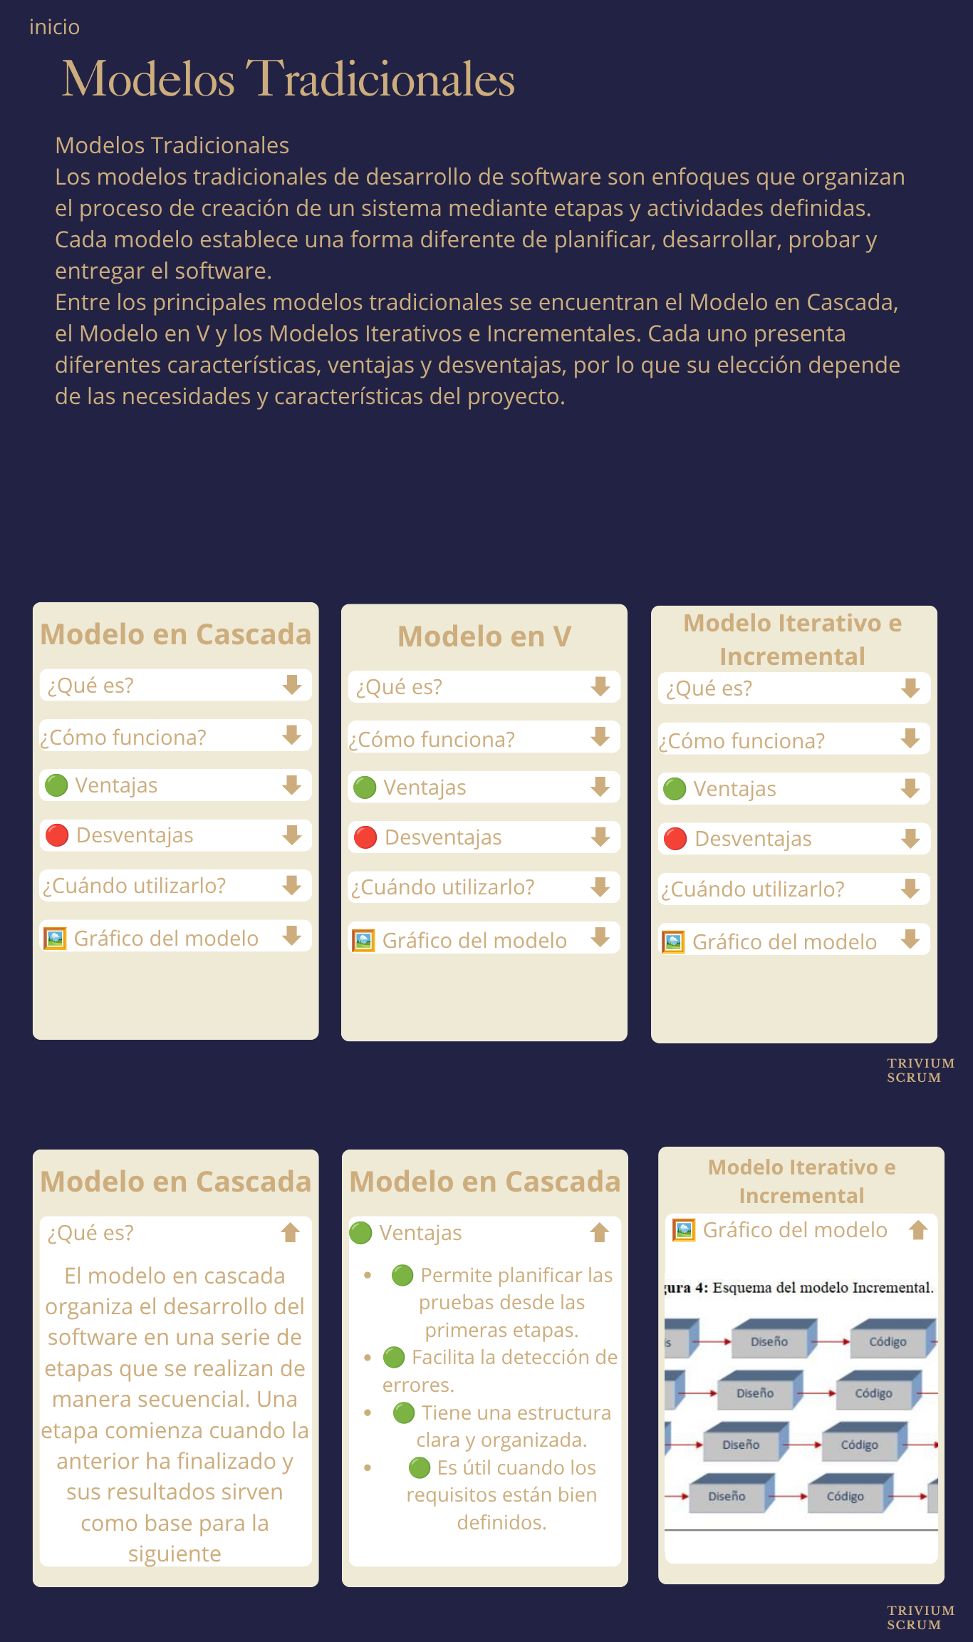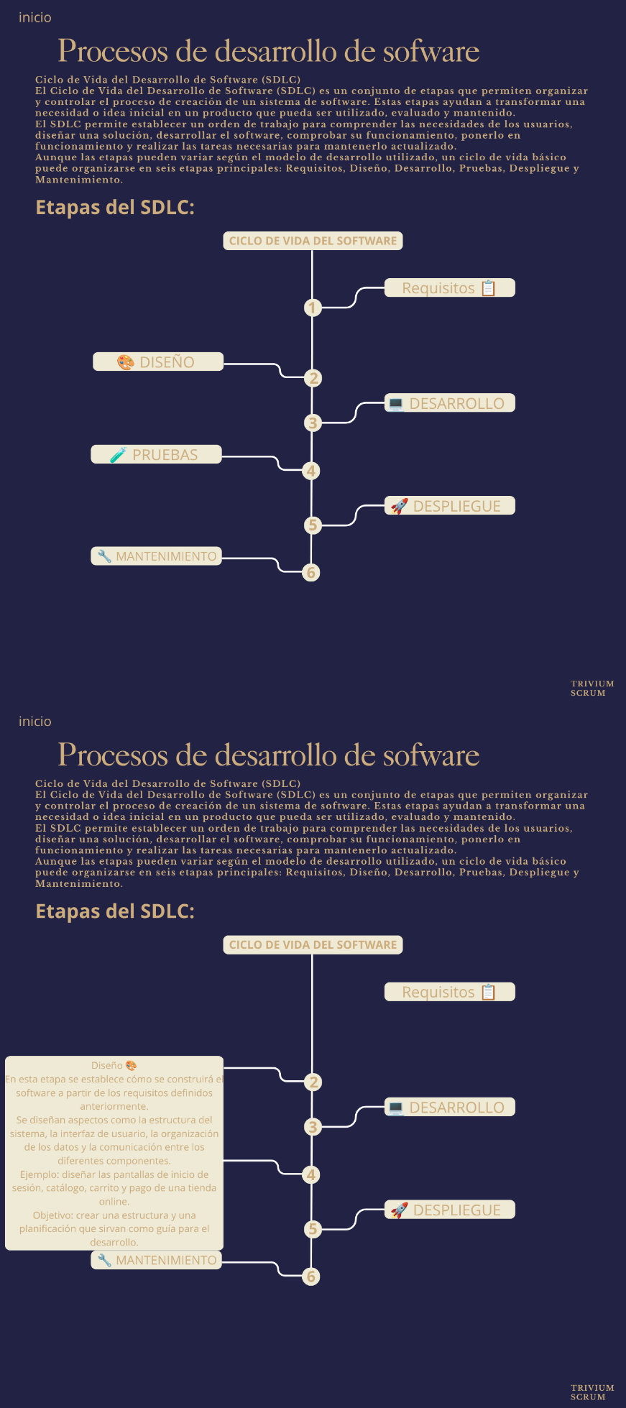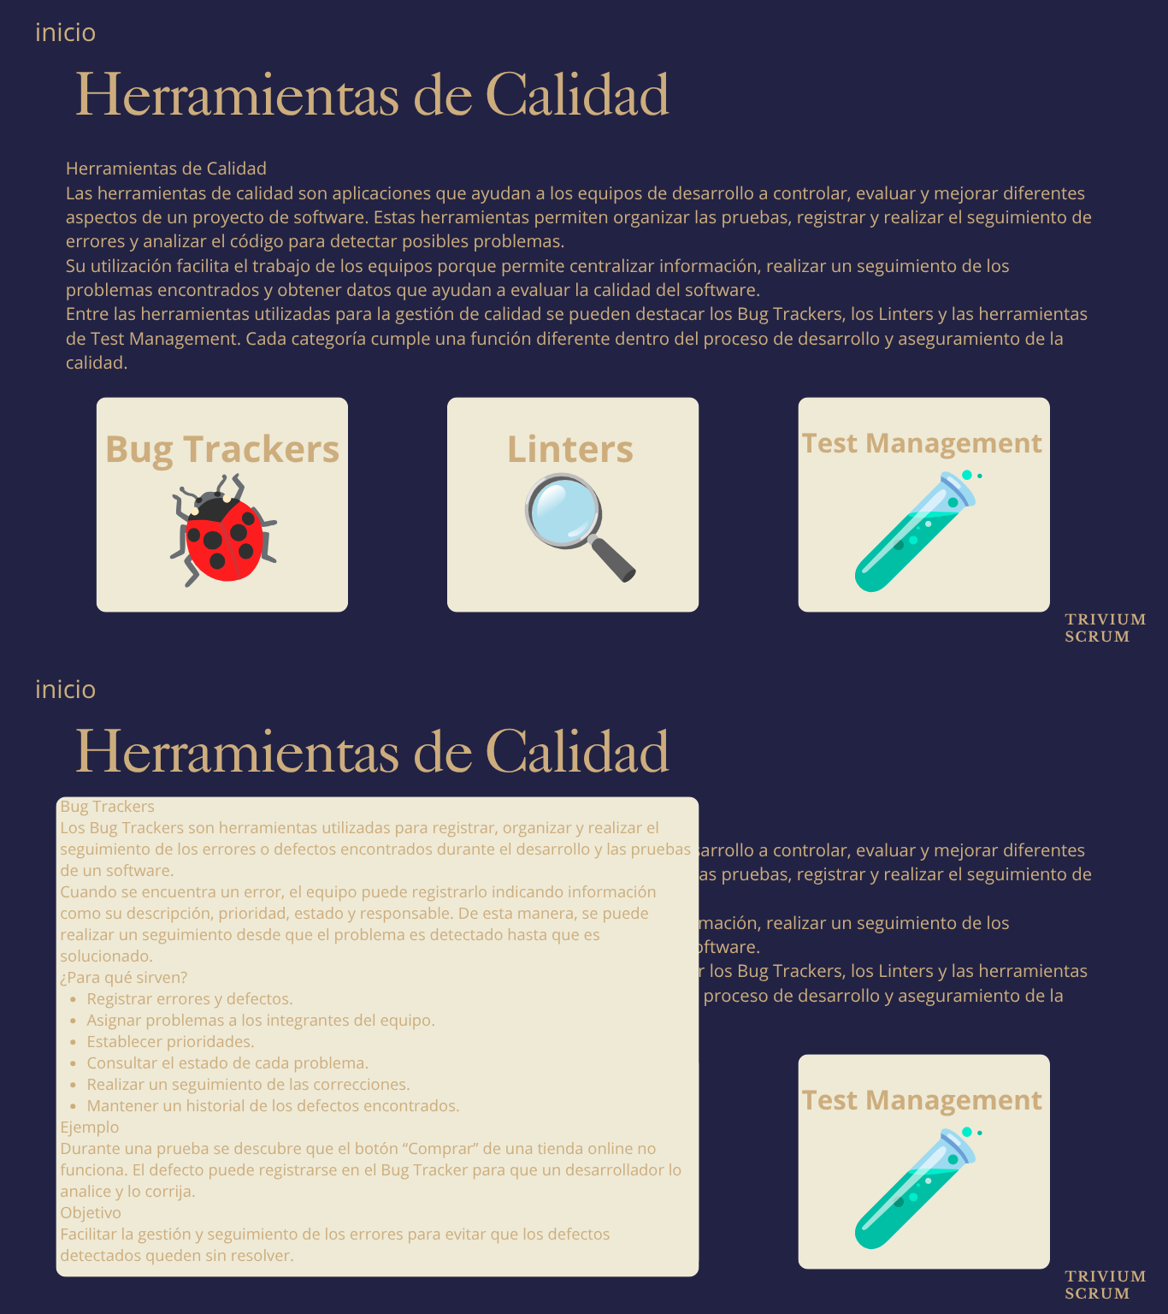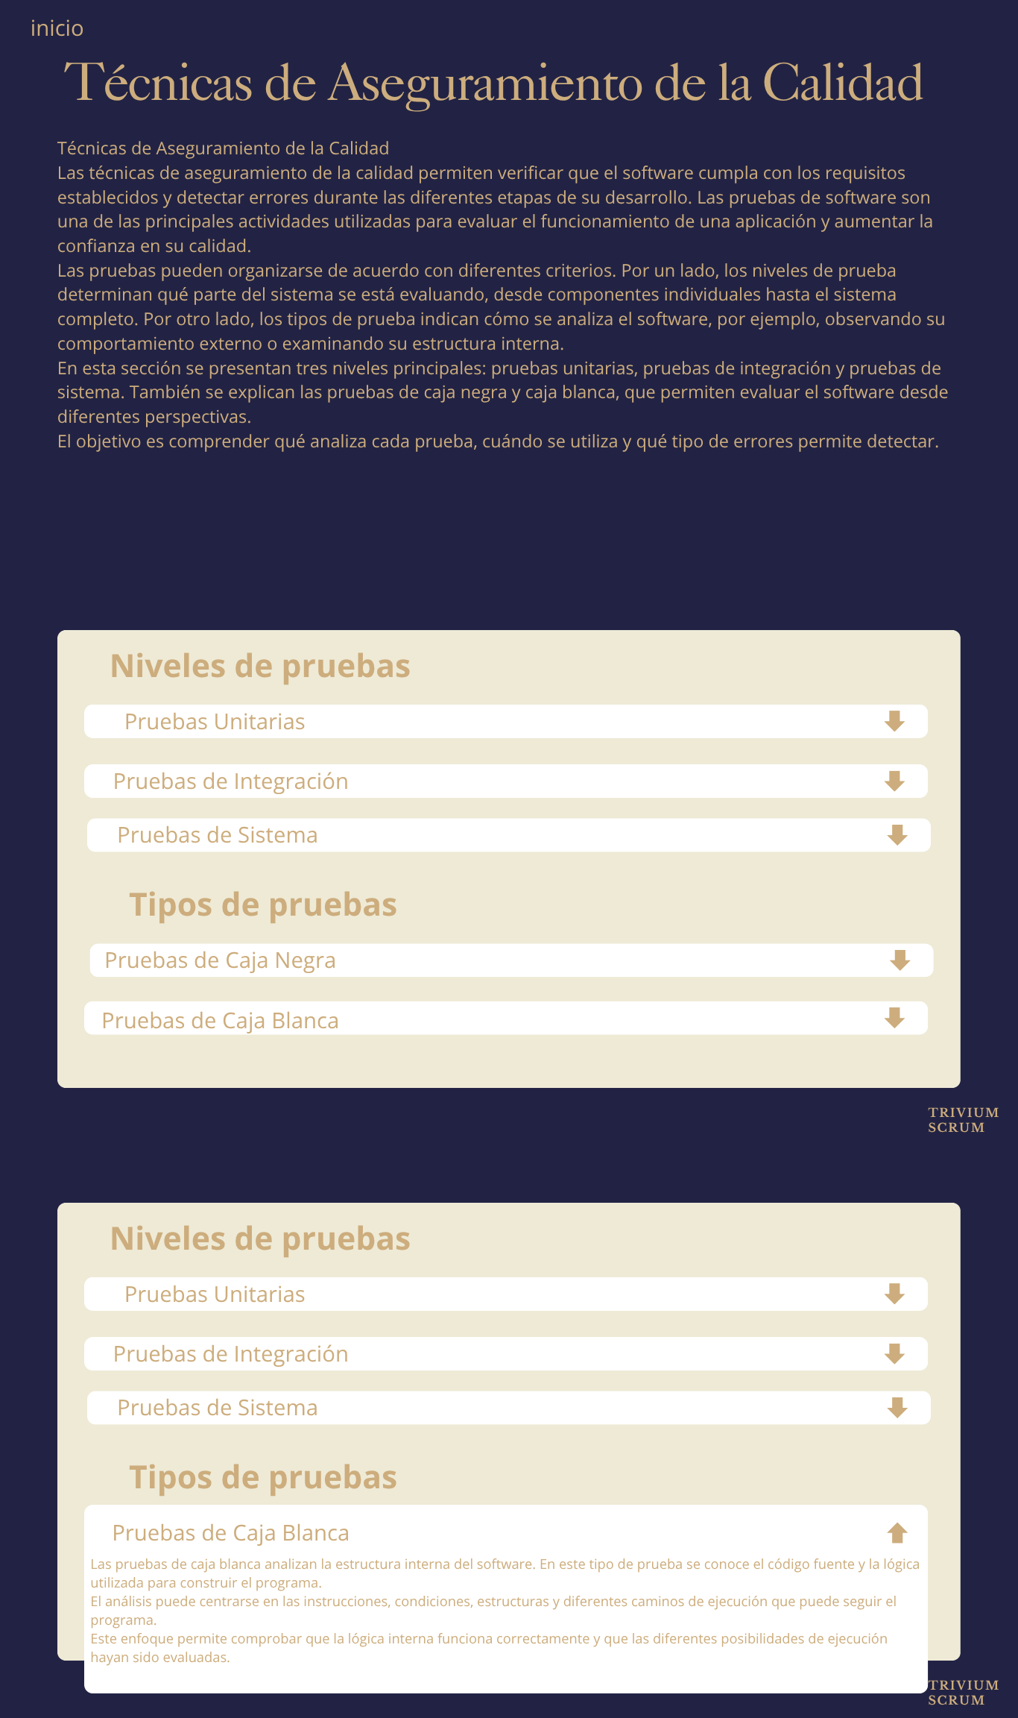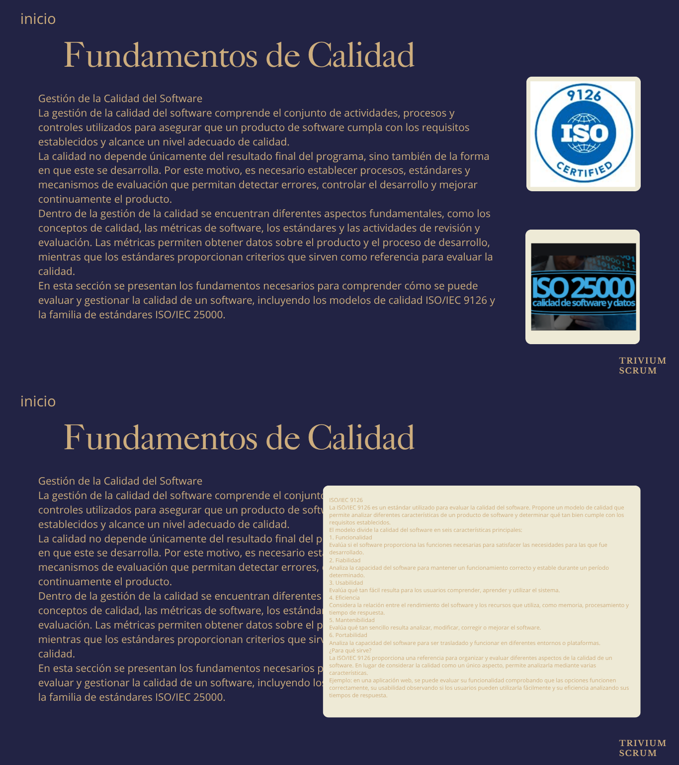

Devolución e iteración
Fecha | Observación recibida | Cambio realizado
06/10/2026 | Las sub páginas se diseñaron sin haber entendido del todo lo que el cliente quería. | Corrección de los diseños de las sub páginas (faltan algunos ajustes).

Programador (desarrollo frontend y lógica)

Código de la página de Inicio
HTML
<!DOCTYPE html>
<html lang="es">
<head>
<meta charset="UTF-8">
<meta name="viewport" content="width=device-width, initial-scale=1">
<title>Sistemas de gestión de calidad | Trivium Scrum</title>
<meta name="description" content="Todo sobre la calidad de software, metodologías, estándares y modelos. Trivium Scrum Team.">
<link rel="preconnect" href="https://fonts.googleapis.com">
<link rel="preconnect" href="https://fonts.gstatic.com" crossorigin>
<link href="https://fonts.googleapis.com/css2?family=Gilda+Display&family=Inter:wght@400;500&family=Jost:wght@300;400&family=Libre+Baskerville:ital,wght@0,400;0,700;1,400&family=Libre+Caslon+Text&family=Questrial&display=swap" rel="stylesheet">
<link rel="stylesheet" href="css/style.css">
</head>
<body>

<header class="site-header">
<button class="menu-toggle" type="button" aria-label="Abrir menú de navegación" aria-expanded="false" aria-controls="menu-principal">
<span class="menu-toggle__bar"></span>
<span class="menu-toggle__bar"></span>
<span class="menu-toggle__bar"></span>
</button>

<nav class="main-nav" id="menu-principal" aria-label="Navegación principal">
<ul class="main-nav__list">
<li><a class="pill" href="gestion-calidad.html">Gestión de la Calidad del Software</a></li>
<li><a class="pill" href="metodologias-agiles.html">metodologías ágiles</a></li>
<li><a class="pill" href="recursos.html">recursos y aprendizaje</a></li>
<li><a class="pill" href="herramientas.html">herramientas de calidad</a></li>
<li><a class="pill" href="procesos.html">procesos de desarrollo de software</a></li>
</ul>
</nav>

<a class="pill pill--login" href="#">login</a>
</header>

<main>
<section class="hero" id="inicio" aria-labelledby="hero-titulo">
<img class="hero__bg" src="img/hero.png" alt="Ilustración futurista de un círculo con las siglas QMS rodeado de íconos tecnológicos" width="765" height="699">
<div class="hero__content">
<h1 class="hero__title" id="hero-titulo">Sistemas de gestión de calidad</h1>
<p class="hero__text">En este espacio verán todo sobre la calidad de software, metodologías, estándares, modelos y muchas cosas más</p>
</div>
<p class="hero__brand">Trivium<br>Scrum</p>
</section>

<section class="topics" id="temas" aria-labelledby="temas-titulo">
<h2 class="section-title" id="temas-titulo">Temas a estudiar</h2>

<div class="topics__grid">
<a class="topic-card" href="gestion-calidad.html">
<img class="topic-card__icon" src="img/icono-gestion.svg" alt="" width="100" height="72">
<h3 class="topic-card__title">Gestión de la Calidad del Software</h3>
<p class="topic-card__text">Descubrí los principales modelos tradicionales de desarrollo de software y cómo se organiza cada uno. Conocé el modelo en cascada, el modelo en V y los modelos iterativos e incrementales.</p>
</a>

<a class="topic-card" href="metodologias-agiles.html">
<img class="topic-card__icon" src="img/icono-agiles.svg" alt="" width="100" height="72">
<h3 class="topic-card__title">Metodologías ágiles</h3>
<p class="topic-card__text">Conocé las metodologías ágiles utilizadas para organizar y desarrollar proyectos de software de manera flexible. Explorá Scrum, Kanban y XP, sus características, principios y formas de trabajo.</p>
</a>

<a class="topic-card" href="recursos.html">
<img class="topic-card__icon" src="img/icono-recursos.svg" alt="" width="100" height="72">
<h3 class="topic-card__title">Recursos y aprendizaje</h3>
<p class="topic-card__text">Conocé los estándares internacionales utilizados para definir y evaluar la calidad del software. Explorá principalmente las normas ISO 9126 e ISO 25000 y los aspectos de calidad que contemplan.</p>
</a>

<a class="topic-card" href="herramientas.html">
<img class="topic-card__icon" src="img/icono-herramientas.svg" alt="" width="100" height="72">
<h3 class="topic-card__title">Herramientas de calidad</h3>
<p class="topic-card__text topic-card__text--large">Incluye aquí tus ofertas, promociones o privilegios y beneficios especiales de membresía para incentivar a las personas a reservar tu propiedad.</p>
</a>

<a class="topic-card" href="procesos.html">
<img class="topic-card__icon" src="img/icono-procesos.svg" alt="" width="100" height="72">
<h3 class="topic-card__title">Procesos de desarrollo de software</h3>
<p class="topic-card__text">Comprendé los conceptos fundamentales de la calidad del software y su importancia durante el desarrollo. Conocé sus características, criterios de evaluación y aspectos principales.</p>
</a>
</div>
</section>

<section class="about" id="nosotros" aria-labelledby="nosotros-titulo">
<div class="about__bg" role="img" aria-label="Tres personas colaborando frente a una computadora"></div>
<h2 class="section-title" id="nosotros-titulo">Sobre nosotros</h2>
<p class="about__subtitle">Trivium Scrum Team</p>

<div class="about__grid">
<figure class="quote-card">
<blockquote class="quote-card__text">Aumenta la credibilità del tuo servizio aggiungendo le testimonianze della clientela. Le persone amano i feedback, quindi l'opinione di chi ha già provato il servizio è preziosa.</blockquote>
<figcaption class="quote-card__author">-mati gelormino</figcaption>
</figure>

<figure class="quote-card">
<blockquote class="quote-card__text">Aumenta la credibilità del tuo servizio aggiungendo le testimonianze della clientela. Le persone amano i feedback, quindi l'opinione di chi ha già provato il servizio è preziosa.</blockquote>
<figcaption class="quote-card__author">-tiago curbelo</figcaption>
</figure>

<figure class="quote-card">
<blockquote class="quote-card__text">Aumenta la credibilità del tuo servizio aggiungendo le testimonianze della clientela. Le persone amano i feedback, quindi l'opinione di chi ha già provato il servizio è preziosa.</blockquote>
<figcaption class="quote-card__author">-ivan boufarah</figcaption>
</figure>
</div>
</section>
</main>

<script src="js/main.js"></script>
</body>
</html>
Css:
/* ==========================================================
Trivium Scrum - Sistemas de gestión de calidad
Hoja de estilos principal (compartida por todas las páginas)
========================================================== */

/* ---------- Variables ---------- */
:root {
--navy: #222344;
--dark: #0b081d;
--tan: #cdad7d;
--cream: #eeead6;
--white: #ffffff;

--font-display: "Gilda Display", "Libre Caslon Text", Georgia, serif;
--font-serif: "Libre Baskerville", Georgia, serif;
--font-caslon: "Libre Caslon Text", Georgia, serif;
--font-ui: "Questrial", "Jost", Arial, sans-serif;
--font-card: "Jost", "Questrial", Arial, sans-serif;
--font-body: "Inter", Arial, sans-serif;

--header-h: 68px;
--container: 1212px;
}

/* ---------- Reset básico ---------- */
*, *::before, *::after { box-sizing: border-box; }
html { scroll-behavior: smooth; scroll-padding-top: var(--header-h); }
body {
margin: 0;
background: var(--navy);
color: var(--white);
font-family: var(--font-body);
-webkit-font-smoothing: antialiased;
}
img { display: block; max-width: 100%; height: auto; }
a { color: inherit; text-decoration: none; }
ul { margin: 0; padding: 0; list-style: none; }
h1, h2, h3, p, figure, blockquote { margin: 0; }

/* ---------- Encabezado / navegación ---------- */
.site-header {
position: sticky;
top: 0;
z-index: 100;
display: grid;
grid-template-columns: 1fr auto 1fr;
align-items: center;
height: var(--header-h);
padding: 0 23px;
background: var(--navy);
}

.main-nav { grid-column: 2; }

.main-nav__list {
display: flex;
align-items: center;
gap: 49px;
}

.pill {
display: flex;
align-items: center;
justify-content: center;
width: 102px;
min-height: 50px;
padding: 3px 7px;
border-radius: 26px;
background: var(--cream);
color: var(--tan);
font-family: var(--font-ui);
font-size: 13px;
line-height: 1.15;
text-align: center;
transition: background-color .2s ease, color .2s ease, transform .2s ease;
}
.pill:hover,
.pill:focus-visible { background: var(--tan); color: var(--navy); transform: translateY(-1px); }
.pill:focus-visible { outline: 2px solid var(--white); outline-offset: 3px; }
.pill.is-active { background: var(--tan); color: var(--navy); }

.pill--login {
grid-column: 3;
justify-self: end;
font-size: 28px;
width: 102px;
min-height: 52px;
}

.menu-toggle { display: none; }

/* ---------- Hero ---------- */
.hero {
position: relative;
min-height: 700px;
background: var(--dark);
overflow: hidden;
}

.hero__bg {
position: absolute;
inset: 0 auto 0 0;
width: 56%;
height: 100%;
object-fit: cover;
object-position: left center;
-webkit-mask-image: linear-gradient(to right, #000 82%, transparent 100%);
mask-image: linear-gradient(to right, #000 82%, transparent 100%);
}

.hero__content {
position: relative;
margin-left: 56.5%;
padding: 88px 24px 0 0;
}

.hero__title {
font-family: var(--font-caslon);
font-weight: 400;
font-size: clamp(40px, 5.55vw, 76px);
line-height: 1.04;
color: var(--tan);
}

.hero__text {
max-width: 520px;
margin-top: 56px;
font-family: var(--font-body);
font-size: clamp(18px, 2vw, 27px);
line-height: 1.45;
color: var(--white);
}

.hero__brand {
position: absolute;
right: 25px;
bottom: 40px;
font-family: var(--font-serif);
font-weight: 700;
font-size: 17px;
line-height: 1.15;
letter-spacing: .08em;
text-transform: uppercase;
color: var(--tan);
}

/* ---------- Títulos de sección ---------- */
.section-title {
font-family: var(--font-display);
font-weight: 400;
font-size: clamp(38px, 4.55vw, 62px);
line-height: 1.2;
text-align: center;
color: var(--tan);
}

/* ---------- Temas a estudiar ---------- */
.topics { padding: 14px 24px 96px; }
.topics .section-title { margin-bottom: 30px; }

.topics__grid {
display: grid;
grid-template-columns: repeat(3, 1fr);
gap: 14px;
max-width: var(--container);
margin: 0 auto;
}

.topic-card {
display: flex;
flex-direction: column;
min-height: 267px;
padding: 16px 30px 22px;
border: 1px solid var(--tan);
color: var(--tan);
transition: background-color .25s ease, transform .25s ease;
}
.topic-card:hover,
.topic-card:focus-visible { background: rgba(205, 173, 125, .08); transform: translateY(-3px); }
.topic-card:focus-visible { outline: 2px solid var(--tan); outline-offset: 3px; }

.topic-card__icon { width: 100px; height: 72px; margin-bottom: 8px; }

.topic-card__title {
font-family: var(--font-card);
font-weight: 400;
font-size: 26px;
line-height: 1.2;
}

.topic-card__text {
margin-top: 10px;
font-family: var(--font-card);
font-size: 13px;
line-height: 1.55;
}
.topic-card__text--large { font-size: 15px; line-height: 1.6; }

/* ---------- Sobre nosotros ---------- */
.about {
position: relative;
min-height: 768px;
padding: 98px 24px 80px;
background: var(--navy);
overflow: hidden;
}

.about__bg {
position: absolute;
inset: 0;
background: url("../img/equipo.jpg") center / cover no-repeat;
}

.about > *:not(.about__bg) { position: relative; }

.about__subtitle {
margin-top: 13px;
font-family: var(--font-serif);
font-size: clamp(20px, 2.1vw, 29px);
text-align: center;
color: var(--tan);
}

.about__grid {
display: grid;
grid-template-columns: repeat(3, 287px);
justify-content: center;
gap: 40px;
margin-top: 70px;
}

.quote-card {
display: flex;
flex-direction: column;
min-height: 340px;
padding: 28px 25px 28px;
border: 2px solid var(--tan);
}

.quote-card__text {
font-family: var(--font-body);
font-size: 16px;
line-height: 1.6;
color: var(--white);
}

.quote-card__author {
margin-top: auto;
font-family: var(--font-serif);
font-style: italic;
font-size: 22px;
color: var(--tan);
}

/* ---------- Tablet ---------- */
@media (max-width: 1100px) {
.main-nav__list { gap: 20px; }
.topics__grid { grid-template-columns: repeat(2, 1fr); }
.about__grid { grid-template-columns: repeat(3, minmax(0, 1fr)); max-width: 940px; margin-left: auto; margin-right: auto; gap: 20px; }
}

/* ---------- Mobile: menú hamburguesa ---------- */
@media (max-width: 900px) {
.site-header {
grid-template-columns: auto 1fr;
padding: 0 16px;
}
.menu-toggle { grid-column: 1; }
.pill--login { grid-column: 2; grid-row: 1; width: 90px; min-height: 44px; font-size: 22px; }

.menu-toggle {
display: flex;
flex-direction: column;
justify-content: center;
gap: 5px;
width: 44px;
height: 44px;
padding: 0 9px;
border: 1px solid var(--tan);
border-radius: 12px;
background: transparent;
cursor: pointer;
}
.menu-toggle:focus-visible { outline: 2px solid var(--white); outline-offset: 2px; }
.menu-toggle__bar {
display: block;
height: 2px;
background: var(--tan);
border-radius: 2px;
transition: transform .25s ease, opacity .2s ease;
}
.menu-toggle[aria-expanded="true"] .menu-toggle__bar:nth-child(1) { transform: translateY(7px) rotate(45deg); }
.menu-toggle[aria-expanded="true"] .menu-toggle__bar:nth-child(2) { opacity: 0; }
.menu-toggle[aria-expanded="true"] .menu-toggle__bar:nth-child(3) { transform: translateY(-7px) rotate(-45deg); }

.main-nav {
grid-column: auto;
position: absolute;
top: var(--header-h);
left: 0;
right: 0;
display: none;
padding: 12px 16px 20px;
background: var(--navy);
border-top: 1px solid rgba(205, 173, 125, .3);
box-shadow: 0 12px 20px rgba(0, 0, 0, .35);
}
.main-nav.is-open { display: block; }
.main-nav__list { flex-direction: column; align-items: stretch; gap: 10px; }
.pill { width: 100%; min-height: 48px; font-size: 16px; }
.pill--login { width: 90px; font-size: 22px; }

.hero { min-height: 0; padding-bottom: 150px; }
.hero__bg { position: relative; width: 100%; height: 260px; -webkit-mask-image: linear-gradient(to bottom, #000 75%, transparent 100%); mask-image: linear-gradient(to bottom, #000 75%, transparent 100%); }
.hero__content { margin-left: 0; padding: 12px 24px 0; }
.hero__text { margin-top: 24px; }
.hero__brand { right: 24px; bottom: 28px; }

.about__grid { grid-template-columns: minmax(0, 340px); gap: 24px; }
.quote-card { min-height: 0; gap: 28px; }
}

@media (max-width: 640px) {
.topics__grid { grid-template-columns: 1fr; }
.topics { padding-bottom: 64px; }
.about { padding-top: 64px; }
.about__grid { margin-top: 40px; }
}

@media (prefers-reduced-motion: reduce) {
html { scroll-behavior: auto; }
* { transition: none !important; }
}

/* ==========================================================
PÁGINAS INTERNAS (componentes compartidos)
========================================================== */
.page-header { padding: 56px 24px 24px; text-align: center; background: var(--dark); }
.page-header h1 { font-family: var(--font-display); font-weight: 400; font-size: clamp(34px, 4.4vw, 56px); line-height: 1.15; color: var(--tan); }
.page-header p { max-width: 720px; margin: 14px auto 0; font-size: 18px; line-height: 1.6; color: #ded9c8; }

.content { max-width: 1000px; margin: 0 auto; padding: 0 24px 72px; }
.block { margin-top: 56px; }
.block-title { font-family: var(--font-display); font-weight: 400; font-size: clamp(30px, 3.4vw, 42px); line-height: 1.2; color: var(--tan); }
.block h3 { margin: 32px 0 10px; font-family: var(--font-card); font-weight: 400; font-size: 24px; color: var(--tan); }
.block p, .block li { font-size: 16px; line-height: 1.7; color: #e7e4da; }
.block p { margin-top: 12px; }
.block ul { margin-top: 10px; padding-left: 22px; list-style: disc; }
.block li { margin-top: 6px; }
.block li::marker { color: var(--tan); }
mark, .key { padding: 1px 6px; border-radius: 4px; background: rgba(205, 173, 125, .2); color: var(--cream); font-weight: 500; }
.note { margin-top: 18px; padding: 14px 18px; border: 1px solid rgba(205, 173, 125, .5); border-radius: 8px; font-size: 15px; color: #ded9c8; }

/* Tabs */
.tabs__list { display: flex; flex-wrap: wrap; gap: 10px; margin-top: 18px; }
.tabs__tab { padding: 10px 22px; border: 0; border-radius: 26px; background: var(--cream); color: #8a6d3f; font: 16px var(--font-ui); cursor: pointer; transition: background-color .2s, color .2s; }
.tabs__tab:hover { background: #d9c9a3; }
.tabs__tab[aria-selected="true"] { background: var(--tan); color: var(--navy); }
.tabs__tab:focus-visible { outline: 2px solid var(--white); outline-offset: 3px; }
.tabs__panel { margin-top: 16px; padding: 8px 26px 26px; border: 1px solid var(--tan); }
.tabs__panel[hidden] { display: none; }

.chips { display: grid; grid-template-columns: repeat(auto-fit, minmax(210px, 1fr)); gap: 12px; margin-top: 16px; }
.chip { padding: 14px 16px; border: 1px solid rgba(205, 173, 125, .45); border-radius: 8px; background: rgba(205, 173, 125, .06); }
.chip strong { display: block; font-family: var(--font-card); font-weight: 400; font-size: 18px; color: var(--tan); }
.chip span { display: block; margin-top: 4px; font-size: 14px; line-height: 1.5; color: #d6d2c3; }

/* Tablas */
.table-wrap { margin-top: 16px; overflow-x: auto; }
table { width: 100%; min-width: 560px; border-collapse: collapse; font-size: 15px; }
th, td { padding: 12px 14px; text-align: left; vertical-align: top; line-height: 1.55; border-bottom: 1px solid rgba(205, 173, 125, .3); }
th { background: rgba(205, 173, 125, .15); color: var(--tan); font-family: var(--font-card); font-weight: 400; font-size: 17px; }
td:first-child { color: var(--cream); font-weight: 500; }

/* Esquema de niveles */
.pyramid { display: flex; flex-direction: column; align-items: center; gap: 6px; margin-top: 18px; }
.pyramid__level { padding: 14px 10px; border-radius: 8px; text-align: center; color: var(--navy); font-family: var(--font-card); font-size: 18px; }
.pyramid__level small { display: block; font-family: var(--font-body); font-size: 13px; opacity: .85; }
.pyramid__level:nth-child(1) { width: 38%; background: #e9dcc0; }
.pyramid__level:nth-child(2) { width: 68%; background: #d9bf93; }
.pyramid__level:nth-child(3) { width: 100%; background: var(--tan); }
.pyramid__axis { margin-top: 6px; font-size: 13px; color: #bdb8a8; text-align: center; }

/* Tarjetas que se voltean */
.flip { display: grid; grid-template-columns: repeat(auto-fit, minmax(270px, 1fr)); gap: 18px; margin-top: 18px; perspective: 1200px; }
.flip__card { cursor: pointer; border-radius: 8px; }
.flip__card:focus-visible { outline: 2px solid var(--white); outline-offset: 4px; }
.flip__inner { display: grid; height: 100%; transition: transform .6s; transform-style: preserve-3d; }
.flip__card[aria-pressed="true"] .flip__inner { transform: rotateY(180deg); }
.flip__face { grid-area: 1 / 1; padding: 22px; border: 1px solid var(--tan); border-radius: 8px; backface-visibility: hidden; -webkit-backface-visibility: hidden; }
.flip__front { display: flex; flex-direction: column; justify-content: center; background: var(--navy); }
.flip__front h4 { font-family: var(--font-card); font-weight: 400; font-size: 26px; color: var(--tan); }
.flip__front p { margin-top: 10px !important; }
.flip__hint { margin-top: 14px; font-size: 13px; color: #bdb8a8; }
.flip__back { transform: rotateY(180deg); background: #2b2c55; }
.flip__back p, .flip__back li { font-size: 14.5px !important; line-height: 1.55 !important; }
.flip__back h5 { margin-top: 10px; font-family: var(--font-card); font-weight: 400; font-size: 16px; color: var(--tan); }

.site-footer { padding: 28px 24px; text-align: center; border-top: 1px solid rgba(205, 173, 125, .3); font-size: 14px; color: #bdb8a8; }

@media (max-width: 640px) {
.tabs__panel { padding: 4px 16px 20px; }
.pyramid__level:nth-child(1) { width: 70%; }
.pyramid__level:nth-child(2) { width: 85%; }
}
@media (prefers-reduced-motion: reduce) { .flip__inner { transition: none; } }

/* ---------- Herramientas ---------- */
.content--wide { max-width: 1240px; }
.filters { display: flex; flex-wrap: wrap; gap: 10px; margin-top: 18px; }
.tabs__tab[aria-pressed="true"] { background: var(--tan); color: var(--navy); }
.filter-status { font-size: 14px !important; color: #bdb8a8 !important; }
.tool-grid { display: grid; grid-template-columns: repeat(auto-fill, minmax(280px, 1fr)); gap: 16px; margin-top: 16px; padding: 0 !important; list-style: none !important; }
.tool-card { padding: 20px 22px; border: 1px solid var(--tan); list-style: none; }
.tool-card[hidden] { display: none; }
.tool-card img { width: 80px; height: auto; }
.tool-card h3 { margin: 8px 0 0 !important; font-size: 24px !important; }
.tool-card h3 a:hover { text-decoration: underline; }
.tool-card p { font-size: 15px !important; margin-top: 8px !important; }
.tag { display: inline-block; margin-top: 8px; padding: 2px 10px; border: 1px solid rgba(205, 173, 125, .6); border-radius: 12px; font-size: 12px; color: var(--tan); }

/* ---------- Timeline SDLC ---------- */
.timeline { display: grid; grid-template-columns: repeat(6, 1fr); gap: 10px; margin-top: 22px; padding: 0 !important; list-style: none !important; position: relative; }
.timeline li { margin: 0 !important; list-style: none; }
.step { display: flex; flex-direction: column; align-items: center; gap: 8px; width: 100%; padding: 12px 6px; border: 1px solid rgba(205, 173, 125, .4); border-radius: 10px; background: transparent; color: #cfcab9; font: 15px var(--font-card); cursor: pointer; transition: background-color .3s, color .3s, border-color .3s; }
.step__n { display: grid; place-items: center; width: 38px; height: 38px; border-radius: 50%; border: 2px solid var(--tan); font-weight: 500; color: var(--tan); transition: background-color .3s, color .3s; }
.step.is-done { border-color: var(--tan); color: var(--cream); }
.step.is-done .step__n { background: rgba(205, 173, 125, .35); color: var(--cream); }
.step[aria-pressed="true"] { background: var(--tan); border-color: var(--tan); color: var(--navy); }
.step[aria-pressed="true"] .step__n { background: var(--navy); border-color: var(--navy); color: var(--tan); }
.step:focus-visible { outline: 2px solid var(--white); outline-offset: 3px; }
.timeline__panel { margin-top: 16px; padding: 4px 24px 22px; border: 1px solid var(--tan); animation: fadeIn .4s ease; }
.timeline__nav { display: flex; gap: 10px; margin-top: 14px; }
@keyframes fadeIn { from { opacity: 0; transform: translateY(6px); } to { opacity: 1; transform: none; } }

/* ---------- Modelos, subnav y ventajas/desventajas ---------- */
.subnav { position: sticky; top: var(--header-h); z-index: 50; display: flex; flex-wrap: wrap; gap: 10px; margin-top: 16px; padding: 10px 0; background: var(--navy); }
.subnav .tabs__tab, .toc a { text-decoration: none; }
.subnav a.is-current { background: var(--tan); color: var(--navy); }
.model { padding-top: 20px; scroll-margin-top: 30px; }
.figure { margin: 18px 0 0; }
.figure .zoom { display: block; width: 100%; padding: 0; border: 1px solid rgba(205, 173, 125, .5); border-radius: 14px; background: none; cursor: zoom-in; overflow: hidden; }
.figure .zoom:focus-visible { outline: 2px solid var(--white); outline-offset: 3px; }
.figure img { width: 100%; height: auto; }
.figure figcaption { margin-top: 8px; font-size: 14px; color: #bdb8a8; }
.figure figcaption span { opacity: .7; }
.proscons { display: grid; grid-template-columns: 1fr 1fr; gap: 16px; margin-top: 18px; }
.proscons > div { padding: 16px 20px; border-radius: 10px; }
.proscons h4 { margin: 0; font: 400 20px var(--font-card); }
.proscons ul { padding-left: 0 !important; list-style: none !important; }
.proscons li { position: relative; padding-left: 26px; }
.proscons li::before { position: absolute; left: 0; font-weight: bold; }
.pros { background: rgba(70, 170, 110, .14); border: 1px solid rgba(90, 200, 130, .6); }
.pros h4, .pros li::before { color: #7fd9a0; }
.pros li::before { content: "✓"; }
.cons { background: rgba(215, 80, 80, .14); border: 1px solid rgba(235, 110, 110, .6); }
.cons h4, .cons li::before { color: #f09a9a; }
.cons li::before { content: "✕"; }

/* ---------- Metodologías ágiles ---------- */
.with-toc { display: grid; grid-template-columns: 230px minmax(0, 1fr); gap: 40px; align-items: start; }
.toc { position: sticky; top: calc(var(--header-h) + 20px); max-height: calc(100vh - var(--header-h) - 40px); overflow-y: auto; padding: 16px 18px; margin-top: 56px; border: 1px solid rgba(205, 173, 125, .5); border-radius: 10px; background: var(--navy); font-size: 15px; }
.toc__toggle { display: none; }
.toc ul ul { margin: 4px 0 8px 14px; }
.toc li { margin: 4px 0; }
.toc a { display: block; padding: 3px 8px; border-radius: 6px; color: #cfcab9; }
.toc > ul > li > a { color: var(--tan); font-weight: 500; }
.toc a:hover { background: rgba(205, 173, 125, .12); }
.toc a.is-current { background: var(--tan); color: var(--navy); }
.module { scroll-margin-top: 20px; }
.with-toc h3, .with-toc [id] { scroll-margin-top: 24px; }
.values, .principles { margin-top: 14px; padding: 0; list-style: none; display: grid; gap: 12px; }
.values { grid-template-columns: repeat(2, 1fr); }
.principles { grid-template-columns: repeat(2, 1fr); }
.values li, .principles li { display: flex; gap: 12px; align-items: flex-start; margin: 0; padding: 14px 16px; border: 1px solid rgba(205, 173, 125, .45); border-radius: 10px; font-size: 15px; }
.values li { font-size: 17px; border-color: var(--tan); background: rgba(205, 173, 125, .08); }
.num { flex: none; display: grid; place-items: center; width: 30px; height: 30px; border-radius: 50%; background: var(--tan); color: var(--navy); font: 500 15px var(--font-body); }

/* ---------- Lightbox ---------- */
.lightbox { width: min(1100px, 94vw); padding: 12px; border: 1px solid var(--tan); border-radius: 14px; background: var(--navy); color: var(--white); }
.lightbox::backdrop { background: rgba(5, 4, 20, .85); }
.lightbox img { width: 100%; height: auto; max-height: 82vh; object-fit: contain; }
.lightbox__close { display: block; margin: 0 0 10px auto; padding: 6px 16px; border: 0; border-radius: 20px; background: var(--cream); color: #8a6d3f; font: 15px var(--font-ui); cursor: pointer; }
.lightbox__close:focus-visible { outline: 2px solid var(--white); outline-offset: 2px; }

@media (max-width: 1000px) {
.with-toc { display: block; }
.toc { position: fixed; z-index: 90; right: 14px; bottom: 14px; left: auto; width: min(300px, calc(100vw - 28px)); margin: 0; padding: 0; background: var(--navy); box-shadow: 0 8px 24px rgba(0, 0, 0, .5); }
.toc__toggle { display: block; width: 100%; padding: 12px 18px; border: 0; border-radius: 10px; background: var(--tan); color: var(--navy); font: 500 16px var(--font-ui); cursor: pointer; }
.toc__list { display: none; padding: 12px 14px 14px; max-height: 55vh; overflow-y: auto; }
.toc.is-open .toc__list { display: block; }
.timeline { grid-template-columns: 1fr; }
.step { flex-direction: row; justify-content: flex-start; padding: 10px 16px; }
}
@media (max-width: 640px) {
.proscons, .values, .principles { grid-template-columns: 1fr; }
}
@media (prefers-reduced-motion: reduce) { .timeline__panel { animation: none; } }

Código JavaScript

/* ==========================================================

Trivium Scrum - Comportamiento compartido del sitio

- Menú hamburguesa en dispositivos móviles

- Resaltado de la sección activa en la navegación

========================================================== */

(function () {

"use strict";

var MOBILE_BREAKPOINT = 900;

var toggle = document.querySelector(".menu-toggle");

var menu = document.getElementById("menu-principal");

var links = document.querySelectorAll(".main-nav .pill");

/* ---------- Menú hamburguesa ---------- */

function setMenu(open) {

if (!toggle || !menu) return;

menu.classList.toggle("is-open", open);

toggle.setAttribute("aria-expanded", String(open));

toggle.setAttribute("aria-label", open ? "Cerrar menú de navegación" : "Abrir menú de navegación");

}

if (toggle && menu) {

toggle.addEventListener("click", function () {

setMenu(toggle.getAttribute("aria-expanded") !== "true");

});

// Cerrar al elegir un enlace

links.forEach(function (link) {

link.addEventListener("click", function () { setMenu(false); });

});

// Cerrar con Escape

document.addEventListener("keydown", function (e) {

if (e.key === "Escape" && toggle.getAttribute("aria-expanded") === "true") {

setMenu(false);

toggle.focus();

}

});

// Cerrar al hacer clic fuera del menú

document.addEventListener("click", function (e) {

if (!menu.contains(e.target) && !toggle.contains(e.target)) setMenu(false);

});

// Restablecer al volver a escritorio

window.addEventListener("resize", function () {

if (window.innerWidth > MOBILE_BREAKPOINT) setMenu(false);

});

}

/* ---------- Resaltado de la sección activa ---------- */

var current = window.location.pathname.split("/").pop() || "index.html";

links.forEach(function (link) {

var target = link.getAttribute("href").split("#")[0];

if (target && target === current) {

link.classList.add("is-active");

link.setAttribute("aria-current", "page");

}

});

/* ---------- Pestañas (tabs) accesibles: [data-tabs] ---------- */

document.querySelectorAll("[data-tabs]").forEach(function (box) {

var tabs = Array.prototype.slice.call(box.querySelectorAll('[role="tab"]'));

function select(tab, focus) {

tabs.forEach(function (t) {

var on = t === tab;

t.setAttribute("aria-selected", String(on));

t.tabIndex = on ? 0 : -1;

document.getElementById(t.getAttribute("aria-controls")).hidden = !on;

});

if (focus) tab.focus();

}

tabs.forEach(function (tab, i) {

tab.addEventListener("click", function () { select(tab, false); });

tab.addEventListener("keydown", function (e) {

var n = { ArrowRight: i + 1, ArrowLeft: i - 1, Home: 0, End: tabs.length - 1 }[e.key];

if (n === undefined) return;

e.preventDefault();

select(tabs[(n + tabs.length) % tabs.length], true);

});

});

});

/* ---------- Tarjetas que se voltean (clic, toque o teclado) ---------- */

document.querySelectorAll(".flip__card").forEach(function (card) {

function flip() {

var on = card.getAttribute("aria-pressed") !== "true";

card.setAttribute("aria-pressed", String(on));

}

card.addEventListener("click", flip);

card.addEventListener("keydown", function (e) {

if (e.key === "Enter" || e.key === " ") { e.preventDefault(); flip(); }

});

});

/* ---------- Filtro por categoría (herramientas) ---------- */

var filters = document.querySelectorAll("[data-filter]");

if (filters.length) {

var cards = document.querySelectorAll(".tool-card[data-category]");

var status = document.querySelector(".filter-status");

filters.forEach(function (btn) {

btn.addEventListener("click", function () {

var cat = btn.getAttribute("data-filter"), n = 0;

filters.forEach(function (b) { b.setAttribute("aria-pressed", String(b === btn)); });

cards.forEach(function (c) {

var show = cat === "all" || c.getAttribute("data-category") === cat;

c.hidden = !show;

if (show) n++;

});

if (status) status.textContent = "Mostrando " + n + " herramienta" + (n === 1 ? "" : "s");

});

});

}

/* ---------- Línea de tiempo del SDLC ---------- */

var steps = Array.prototype.slice.call(document.querySelectorAll(".step"));

var panel = document.getElementById("step-panel");

if (steps.length && panel) {

var cur = 0;

var show = function (i) {

cur = Math.max(0, Math.min(steps.length - 1, i));

steps.forEach(function (s, k) {

s.setAttribute("aria-pressed", String(k === cur));

s.classList.toggle("is-done", k < cur);

});

var b = steps[cur];

panel.innerHTML = "";

var h = document.createElement("h3"), p = document.createElement("p");

h.textContent = "Etapa " + (cur + 1) + ": " + b.getAttribute("data-title");

p.textContent = b.getAttribute("data-detail");

panel.appendChild(h); panel.appendChild(p);

document.getElementById("step-prev").disabled = cur === 0;

document.getElementById("step-next").disabled = cur === steps.length - 1;

};

steps.forEach(function (s, k) { s.addEventListener("click", function () { show(k); }); });

document.getElementById("step-prev").addEventListener("click", function () { show(cur - 1); });

document.getElementById("step-next").addEventListener("click", function () { show(cur + 1); });

show(0);

}

/* ---------- Resaltado al desplazarse (subnav y tabla de contenidos) ---------- */

var spy = Array.prototype.slice.call(document.querySelectorAll("[data-spy]"));

if (spy.length) {

var targets = [], map = {};

spy.forEach(function (a) {

var t = document.getElementById(a.getAttribute("href").slice(1));

if (!t) return;

if (!map[t.id]) { map[t.id] = []; targets.push(t); }

map[t.id].push(a);

});

var ticking = false;

var paint = function () {

ticking = false;

var atEnd = window.innerHeight + window.scrollY >= document.documentElement.scrollHeight - 4;

var cur = null;

targets.forEach(function (t) { if (t.getBoundingClientRect().top <= 112) cur = t; });

if (atEnd) cur = targets[targets.length - 1];

spy.forEach(function (a) { a.classList.remove("is-current"); a.removeAttribute("aria-current"); });

if (cur) map[cur.id].forEach(function (a) { a.classList.add("is-current"); a.setAttribute("aria-current", "location"); });

};

window.addEventListener("scroll", function () {

if (!ticking) { ticking = true; window.requestAnimationFrame(paint); }

}, { passive: true });

paint();

}

/* ---------- Tabla de contenidos flotante (móvil) ---------- */

var toc = document.querySelector(".toc");

var tocBtn = document.querySelector(".toc__toggle");

if (toc && tocBtn) {

tocBtn.addEventListener("click", function () {

var open = toc.classList.toggle("is-open");

tocBtn.setAttribute("aria-expanded", String(open));

});

toc.querySelectorAll("a").forEach(function (a) {

a.addEventListener("click", function () { toc.classList.remove("is-open"); tocBtn.setAttribute("aria-expanded", "false"); });

});

}

/* ---------- Lightbox para diagramas ---------- */

var zooms = document.querySelectorAll(".zoom");

if (zooms.length && typeof HTMLDialogElement === "function") {

var dlg = document.createElement("dialog");

dlg.className = "lightbox";

dlg.setAttribute("aria-label", "Imagen ampliada");

dlg.innerHTML = '<button class="lightbox__close" type="button">Cerrar ✕</button><img alt="">';

document.body.appendChild(dlg);

var big = dlg.querySelector("img");

var opener = null;

zooms.forEach(function (z) {

z.addEventListener("click", function () {

opener = z;

big.src = z.getAttribute("data-full");

big.alt = z.getAttribute("data-alt") || "";

dlg.showModal();

});

});

dlg.querySelector(".lightbox__close").addEventListener("click", function () { dlg.close(); });

dlg.addEventListener("click", function (e) { if (e.target === dlg) dlg.close(); });

dlg.addEventListener("close", function () { if (opener) opener.focus(); });

}

})();

Buenas prácticas de programación
Práctica | Evidencia
Variables claras y código comentado | JavaScript: nombres descriptivos (MOBILE_BREAKPOINT, toggle, menu, links, setMenu, targets), "use strict" y código dentro de una función autoejecutable para no crear variables globales. Tiene un comentario de cabecera y uno por cada bloque (menú hamburguesa, sección activa, tabs, filtros, SDLC, lightbox).  CSS: usa variables (:root) y comentarios por sección
Consola de desarrollador sin errores ni warnings
Persistencia de datos (localStorage) | No aplica en este Sprint: el JavaScript no usa localStorage, porque el menú y el resaltado de sección activa no necesitan guardar datos (el estado vive en atributos aria y clases CSS).

Tester / QA (control de calidad)

Plan de pruebas (matriz de casos de prueba)
Casos de prueba manuales para US-01 (página de Inicio).
ID | Pasos | Datos de entrada | Resultado esperado
CP-01 | 1. Abrir la página de Inicio en el navegador.  2. Observar el encabezado, el hero y las secciones. | Chrome (última versión) | Se muestran el menú, el título "Sistemas de gestión de calidad", "Temas a estudiar" y "Sobre nosotros", sin errores en consola.
CP-02 | 1. Hacer clic en cada ítem del menú. | 5 ítems del menú | Cada ítem abre su página (gestión de calidad, metodologías ágiles, recursos, herramientas y procesos), sin error 404.
CP-03 | 1. Hacer clic en cada tarjeta de "Temas a estudiar". | 5 tarjetas | Cada tarjeta lleva a su página, sin URLs rotas.
CP-04 | 1. Reducir el ancho a 375 px.  2. Hacer clic en el botón del menú.  3. Volver a hacer clic. | Ancho 375 px | El menú se despliega y se oculta, y aria-expanded alterna entre true y false.
CP-05 | 1. Abrir la página en tres anchos.  2. Revisar textos e imágenes. | 1920 px, 768 px y 375 px | Sin scroll horizontal; el contenido se adapta y se lee bien.
CP-06 | 1. Navegar por el menú.  2. Observar el ítem actual. | Ninguno | El ítem de la sección actual se resalta.
CP-07 | 1. Inspeccionar el hero y los íconos. | Atributo alt | La imagen informativa tiene alt descriptivo; los íconos decorativos tienen alt vacío.
CP-08 | 1. Inspeccionar los títulos de la página. | h1, h2, h3 | Un solo h1 y los h2 y h3 en orden.
CP-09 | 1. Leer los textos de las tarjetas y los testimonios. | Textos del sitio | Textos propios del proyecto, sin texto de plantilla, y cada descripción corresponde a su título.

Lista de errores reportados al programador
ID | Descripción | Severidad | Estado
BUG-01 | La tarjeta "Herramientas de calidad" tiene texto de plantilla ("Incluye aquí tus ofertas, promociones o privilegios..."). | Media | Abierto
BUG-02 | Los tres testimonios de "Sobre nosotros" repiten un texto de plantilla en italiano. | Media | Abierto
BUG-03 | Las descripciones de las tarjetas "Gestión de la Calidad del Software", "Recursos y aprendizaje" y "Procesos de desarrollo" no corresponden a sus títulos. | Baja | Abierto

Resumen del trabajo en equipo
Muy desorganizado, muchas ausencias, aunque muy trabajadores, siempre estuvimos atentos a lo que hacía falta, varios retrasos lamentablemente entre las jornadas, paros o cierre de escuelas, y el problema de haberme perdido en el diseño hizo que se retrasara mucho y es algo que se buscará resolver para el siguiente sprint.

